**Slovenská technická univerzita v Bratislave**

**Fakulta informatiky a informačných technológií**

**Ilkovičova 2 , 842 16 Bratislava**

**Zadanie č.1**

Analýza datasetu

**Cvičiaci:​** Ing. Róbert Móro, PhD.

**Cvičenie**: Ut, 16:00  
**Autori:​** Bc. Jozef Varga, Bc. Martin Macej   
**Študijný program:​** Inteligentné softvérové systémy  
**Predmet:​** Objavovanie znalostí  
**Akad. rok:​** 2019/2020

**Motivácia**

Tento dataset sme si vybrali vďaka jeho zameraniu na mobilne zariadenia a ich klasifikáciu do cenových skupín. Zaujali nás práve rôzne vzťahy medzi cenou a hardvérom, ktorý je obsahom daného zariadenia. Napríklad či veľkosť RAM viac vplýva na cenovú kategóriu ako počet jadier zariadenia.

**Plán práce**

Dáta v tomto datasete máme v pláne použiť na klasifikáciu zariadenia do jednej z cenových kategórií.

# Dataset

Stránka datasetu: (<https://www.kaggle.com/iabhishekofficial/mobile-price-classification#train.csv>)

Počet stĺpcov : 21

Počet riadkov: 2000

Obrázok, na ktorom je text

Automaticky generovaný popis

Obrázok Obsah datasetu

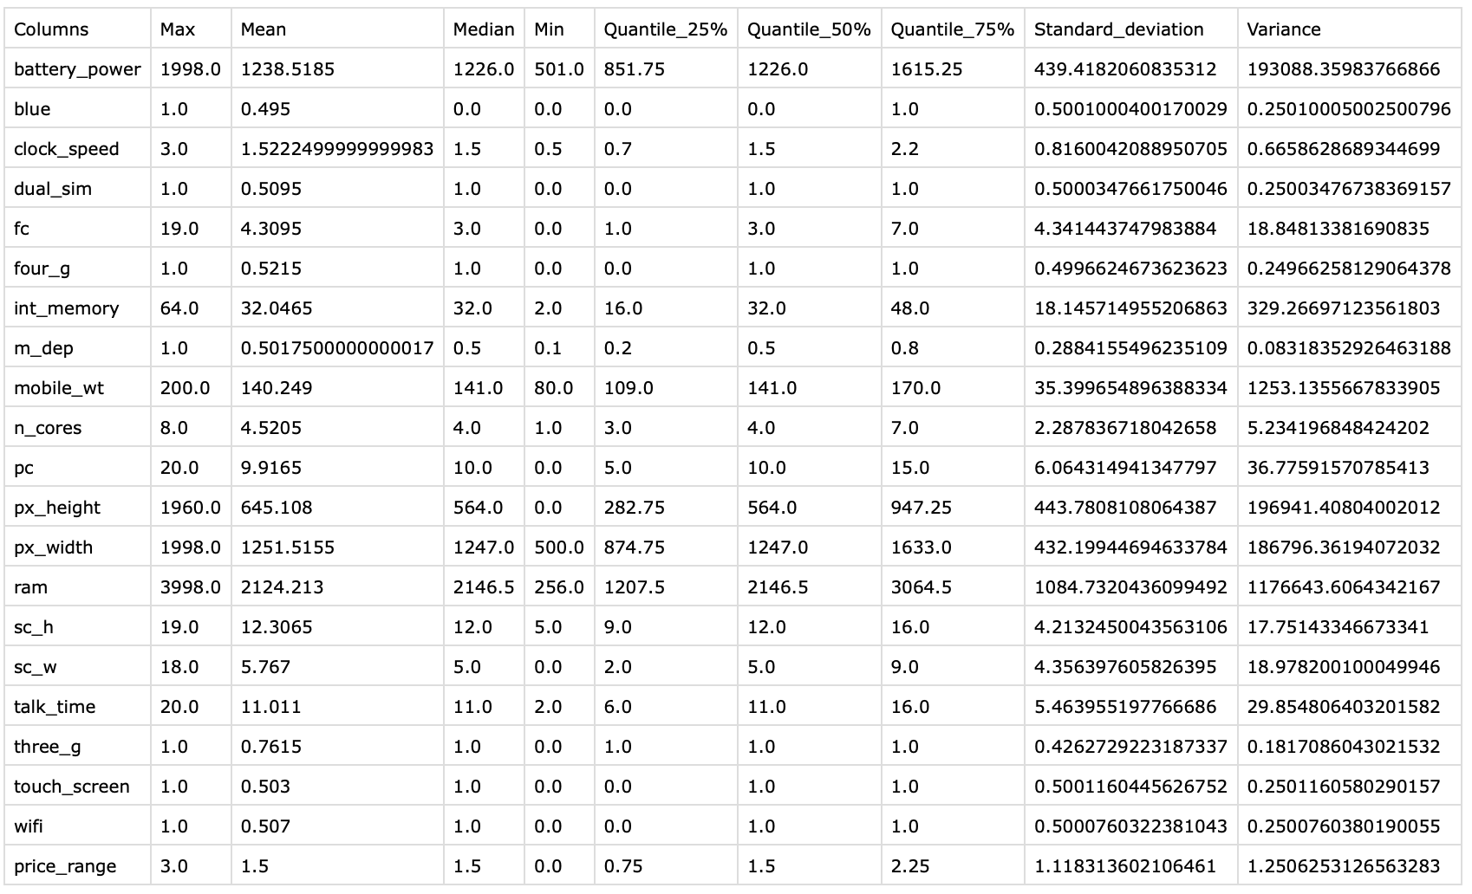

Obrázok Bližšie informácie o datasete

Obrázok, na ktorom je krížovka

Automaticky generovaný popis

Obrázok Histogram jednotlivých stĺpcov